暨南大学本科实验报告专用纸
课程名称 高级语言程序设计实验 成绩评定
实验项目名称 实验四 分数评级 指导教师 张鑫源
实验项目编号 004 实验项目类型 C语言 实验地点 vs2019
学生姓名 贺萱 学号 2019054616
学院 智能科学与工程学院 系 专业 信息安全
实验时间 2020年 3月 25日上午～3月25日上午 温度 ℃湿度
- 实验目的
通过if语句或switch语句将用户输入的成绩（百分制）转换为对应的评级输出。规则如下：
[90，100]:A
[80，90）:B
[70，80）:C
[60，70）:D
[0，60）:E
通过实验加深对if语句和switch语句的理解，对if和switch语句加以练习。
- 实验内容和要求
内容：由用户输入分数信息（百分制），程序将其转换为对应的评级后输出。分数评级规则如下：[90，100]:A，[80，90）:B，[70，80）:C，[60，70）:D，[0，60）:E。
要求：1.可以处理非法输入；
2.分数可以为小数；
3.用if和switch分别实现该功能。
- 主要仪器设备
仪器：计算机
实验环境：vs2019
- 源程序
- switch语句：

#include<stdio.h>
int main()
{
double score; /*score为双精度浮点数*/
int mark; /*mark为整型*/
printf("Please input your score:\n");
scanf_s("%lf", &score);
if (score > 100 || score < 0)
{
printf("Input error!"); /*当分数大于100，小于0时，判断该输入为非法输入*/
}
else
{
mark = score / 10; /*当分数小于等于100，大于等于0时，将分数除以10赋给mark*/
switch (mark)
/*switch括号内的“表达式”，其值的类型应为整数类型，将mark作为表达式*/
{
case 0:
case 1:
case 2:
case 3:
case 4:
case 5:printf("E\n"); break; /*以上情况均为分数在60分以下的情况，输出E*/
case 6:printf("D\n"); break; /*分数小于70分大于等于60，输出D*/
case 7:printf("C\n"); break; /*分数小于80分大于等于70，输出C*/
case 8:printf("B\n"); break; /*分数小于90分大于等于80,输出B*/
case 9: /*分数小于100分大于等于90*/
case 10:printf("A\n"); break; /*分数为100，输出A*/
}
}
return 0;
}
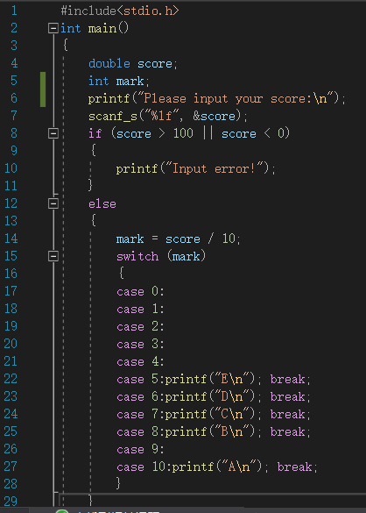
- if语句：
#include<stdio.h>
int main()
{
double score;
printf("Please input your score \n");
scanf_s("%lf", &score);
if (score > 100 || score < 0) /*当输入非法时*/
printf("Input error!\n");
else if (score >= 90)
printf("A\n");
else if (score >= 80)
printf("B\n");
else if (score >= 70)
printf("C\n");
else if (score >= 60)
printf("D\n");
else
printf("E\n");
return 0;
}
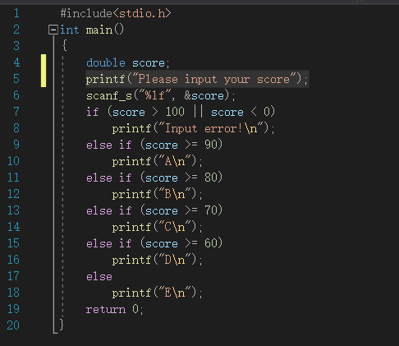
- 实验步骤与调试
步骤：1.switch语句：
- 规定变量score代表用户输入的分数，为双精度浮点数；
- 运用scanf语句用户输入分数；
- if语句判断输入的分数是否在百分制范围外，是，输出错误；否，进行下一步运算；
- 利用int语句规定整型变量mark;
- mark=score/10;
- switch语句的判断标准为mark;
- 当mark为0，1，2，3，4，5时输出E;当mark为6时输出D；当mark为7时输出C；当mark为8时输出B；当mark为9，10时输出A。
2．if语句：
（1）规定变量score为用户输入的分数，且为双精度浮点数；
（2）利用scanf语句输入score；
（3）利用if语句的多重选择；
（4）当score不在百分制范围内时，输出错误；
（5）当score大于等于90小于等于100时输出A；
（6）当score大于等于80小于90时输出B；
（7）当score大于等于70小于80时输出C；
（8）当score大于等于60小于70时输出D；
（9）当score大语等于0小于60 时输出E；
调试：1.switch语句
- 当分数大于100小于0时的情况一定要单独讨论；
- switch语句（）内的判断标准只能为整型和字符，不可以是double型。
2.if语句：
（1）当分数大于100小于0时的情况一定要单独讨论。
- 实验结果与分析
结果与分析：1.switch语句：
- 当输入结果合法时：
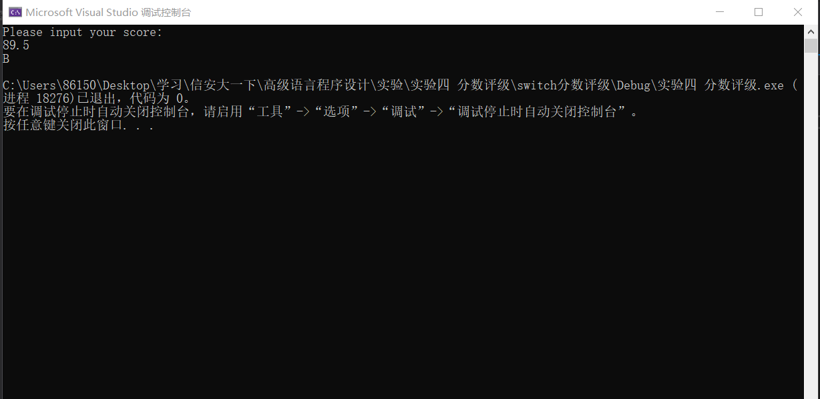
- 当输入结果小于0或大于100时
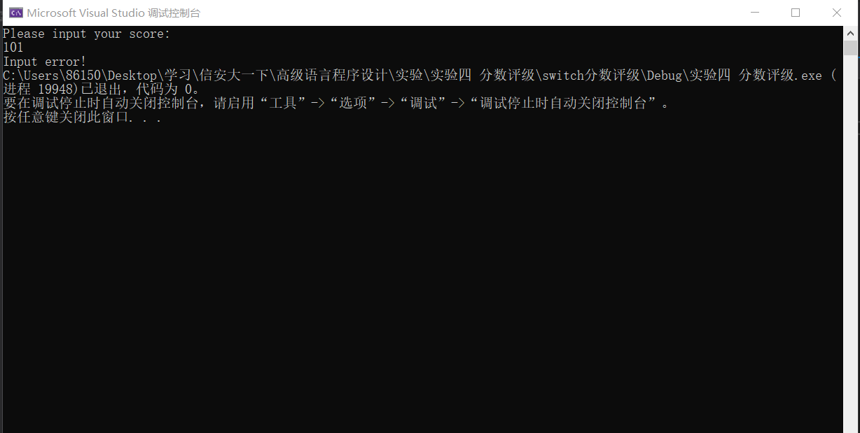
- 当输入结果不为数字时
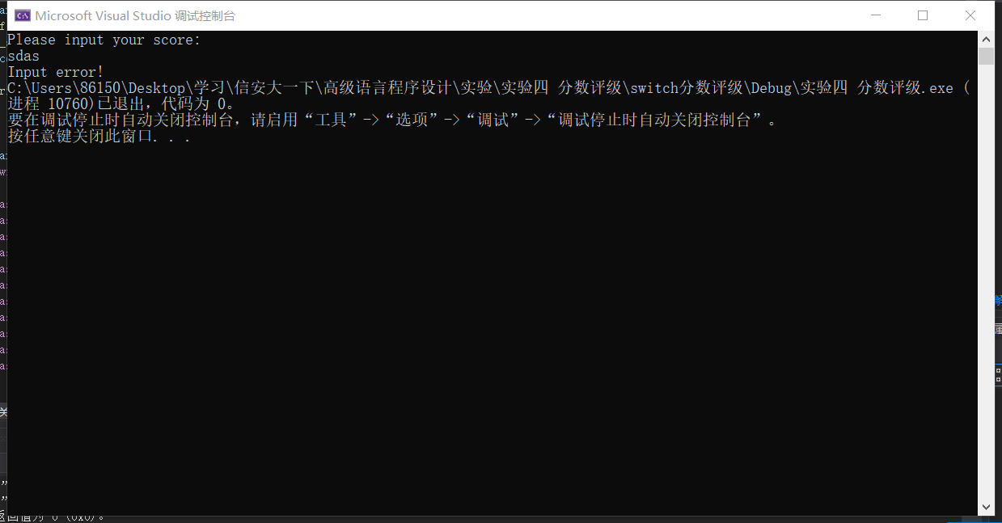
2.if语句
  - 输入合法时
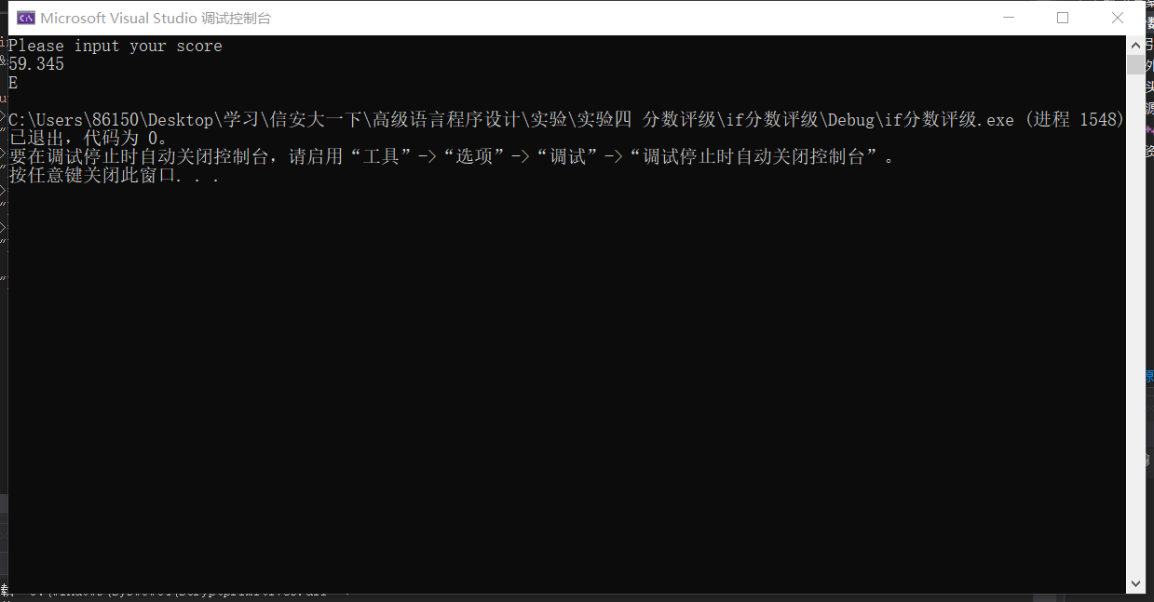
  - 输入为大于100小于0数据时
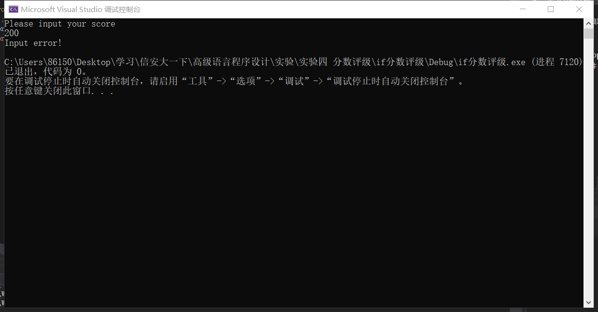
（3）当输入不为数字时
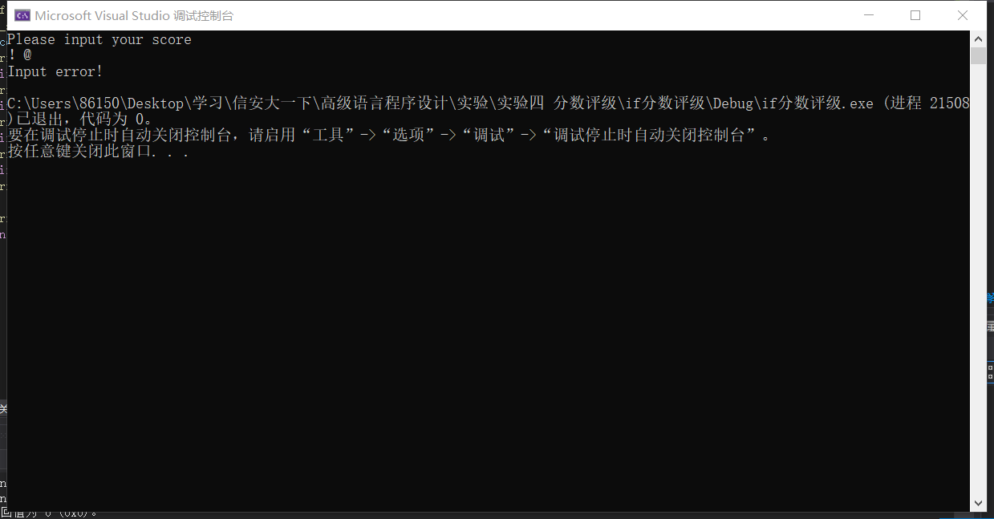
暨南大学本科实验报告专用纸(附页)

